1. Tự tìm hiểu về IP fragment (ví dụ: <https://www.youtube.com/watch?v=DgcbVsGIYfE> ) và làm bài tập sau:

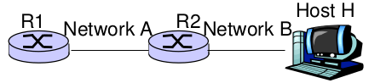

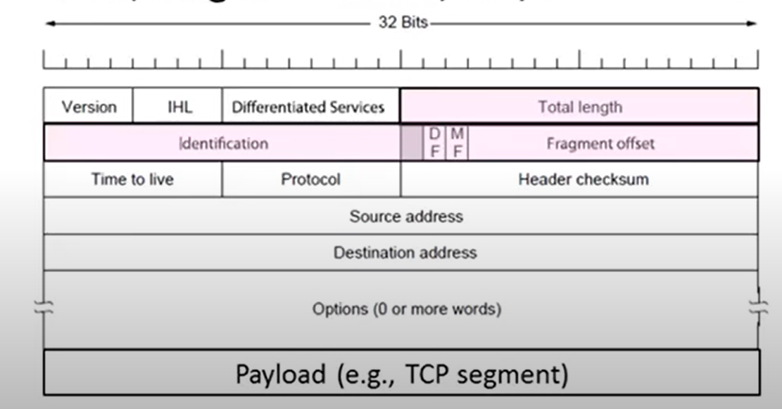

HÌNH MINH HỌA 1: Cấu trúc của 1 gói Fragment

* Giả sử MTU là 1500 bytes cho network A và 532 bytes cho network B.
* Giả sử R1 nhận 1 IP packet (gọi là packet P) và cần chuyển tới H. Biết rằng gói packet chứa 2000 bytes TCP segment [ TCP header + data].
* Giả sử 20 bytes cho IP header.

* Router R1 và R2 không ghép các gói tin phân mảnh lại, chỉ chuyển tiếp. Các gói tin chỉ được ghép lại tại hệ cuối trước khi truyền đến Transport Layer.

* Theo đề bài, sơ đồ đường đi của các fragment như sau:

- Gói tin IP gốc: 20 bytes [ IP header ] + 2000 bytes [ TCP header + data ]

- Các gói tin phân mảnh mỗi mảnh là 1 gói dữ liệu IP:

- MTU = 20 bytes + maximum Payload data

+ Trên Network A: maximum Payload data = MTU – 20 bytes = 1480 bytes.

+ Trên Network B: maximum Payload data = MTU – 20 bytes = 512 bytes.

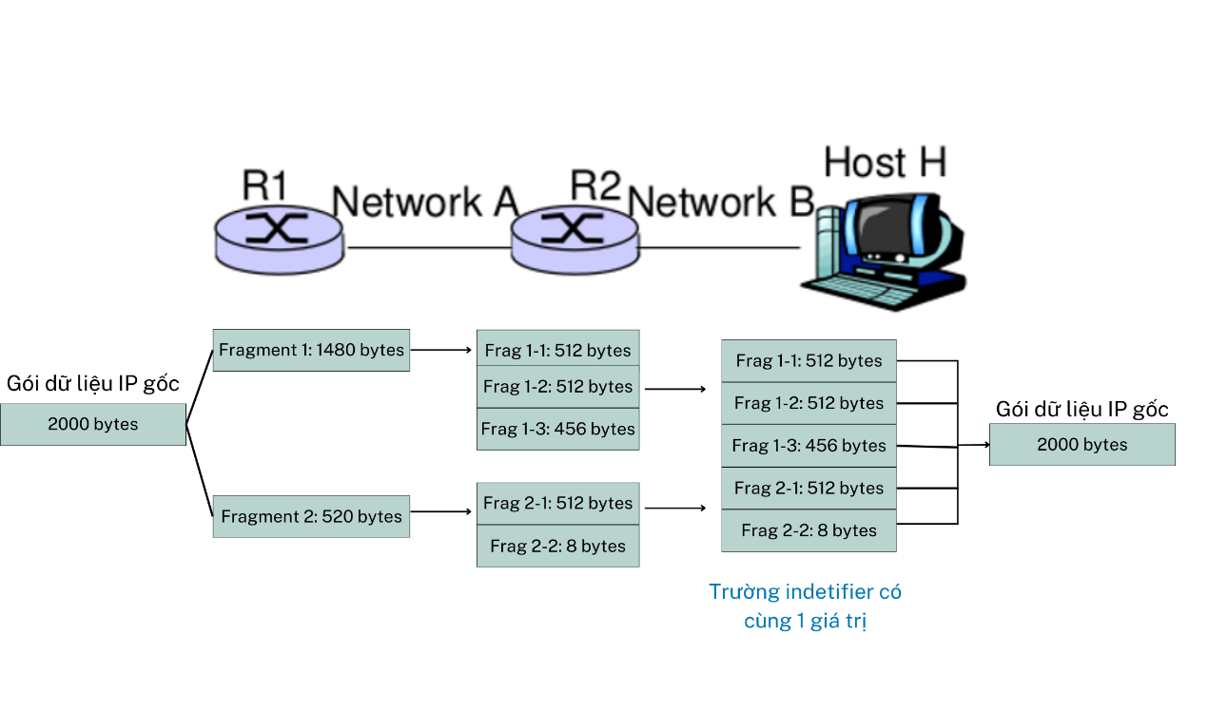

HÌNH MINH HỌA 2: Minh họa các Fragments trên đường Network A và B

* Các kích thước được ghi trong các gói tin trong hình minh họa trên chỉ bao gồm payload data.

* Các trường của gói tin IP. Các fragmentation headers (trường tiêu đề của gói tin phân mảnh) lần lượt là:

- Identification (16 bits): cho phép đích đến gói tin phân biệt giữa các phân mảnh của các gói dữ liệu IP gốc khác nhau.

- Flags (3 bits), được chia làm 3 phần nhỏ nữa:

+ bit đầu tiên được đặt là 0.

+ bit thứ hai (Don’t Fragment – DF): được đặt là 0. (để có thể tiếp tục chia gói tin)

+ bit thứ ba (More Fragment – MF), được đặt là 1 với tất cả phân mảnh trừ phân mảnh cuối. Phân mảng cuối có MF = 0.

- Fragment Offset (13 bits): để chỉ vị trí bắt đầu của phân mảnh trong dữ liệu gói dữ liệu IP gốc. Cho biết thứ tự của gói tin phân mảnh trong gói dữ liệu IP gốc. Lượng dữ liệu ban đầu trong tất cả fragment ngoại trừ fragment cuối là bội của 8 bytes, và giá trị offset được xác định theo đơn vị từng cụm 8 bytes.

Cho biết:

1. giá trị M bit (More Fragment) và Offset field cho những IP fragment của packet P gửi từ R1 trên network A.

* Từ R1 đến network A có 2 gói IP fragment, M bit (More Fragment) và Offset cho những IP fragment lần lượt là:
  + M bit: 1, Offset: 0.
  + M bit: 0, Offset: 185.(nghĩa là 8*185 = 1480)

|  |  |  |  |
| --- | --- | --- | --- |
| Fragment | Payload data | MF  (More Fragment) | Offset |
| 1 | 1480 | 1 | 0 |
| 2 | 500 | 0 | 185 |

BẢNG 1: Các Fragments trên Network A

1. Tương tự cho những packets gửi từ R2 trên network B.

* Do các gói phân mảnh sẽ không được ghép nối tại router nên các gói tin phân mảnh mà R1 nhận được sẽ không được ghép nối lại với nhau mà sẽ được tiếp tục phân mảnh do MTU của network B < MTU network A.
* Việc ghép nối gói tin sẽ được thực hiện ở hệ cuối (Host H).

|  |  |  |  |
| --- | --- | --- | --- |
| Fragment | Payload data | MF  (More Fragment) | Offset |
| 1-1 | 512 | 1 | 0 |
| 1-2 | 512 | 1 | 64 |
| 1-3 | 456 | 1 | 128 |
| 2-1 | 512 | 1 | 185 |
| 2-2 | 8 | 0 | 249 |

BẢNG 2: Fragments trên Network B

1. Tất cả các fragments có giá trị identifier field giống nhau và giống với packet P?

(Trong bài tập này chỉ có 1 Gói dữ liệu IP được phân mảnh và chuyển đi nên không cần thiết trình bày Identification field ra. )

- Đúng, tất cả các fragments đã nêu ra ở trên đều có giá trị identifider field giống nhau và giống với packet P. Giải thích:

+ fragment 1 và fragment2 trên network A có gốc là packet P nên giá trị indentifier field của chúng giống nhau và giống với packet P.

+ fragment 1-1, 1-2,1-3 trên network B có gốc là fragment1 nên giá trị indentifier field của chúng giống nhau và giống với fragment1.

+ fragment 2-1 trên network B có gốc là fragment2 nên giá trị indentifier field của chúng giống nhau và giống với fragment2.

1. Cho một bảng routing table của một router R

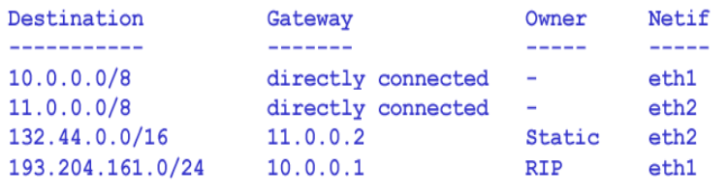

Hãy đưa ra một network topology mà tương thích với routing table ở trên

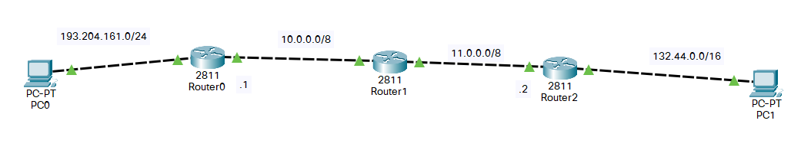

HÌNH MINH HỌA 3: network topology mà tương thích với routing table ở trên